附件2：
教师资格确认系统操作说明
- 注册
1、未在网上申报过用户，需点击“注册”进行账号注册，注册需输入手机号、验证码、身份证号、密码、再次确认密码。（注：身份证号需确保是申报人身份证号）
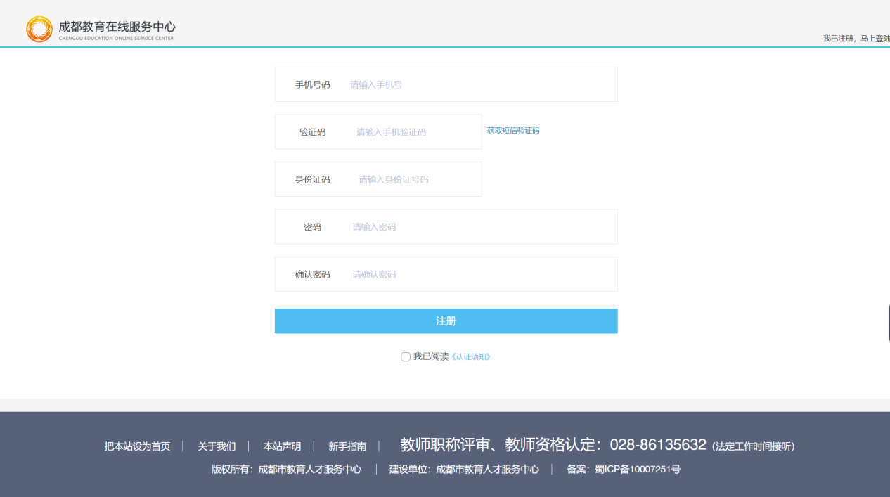
- 登录
登录需输入账号和密码，账号为手机号。
- 忘记密码
如忘记密码，可在登录界面进行找回
找回密码需输入手机号、图形验证、短信验证码、新密码，再次确认新密码。
提交成功后，需再次用账号登录。
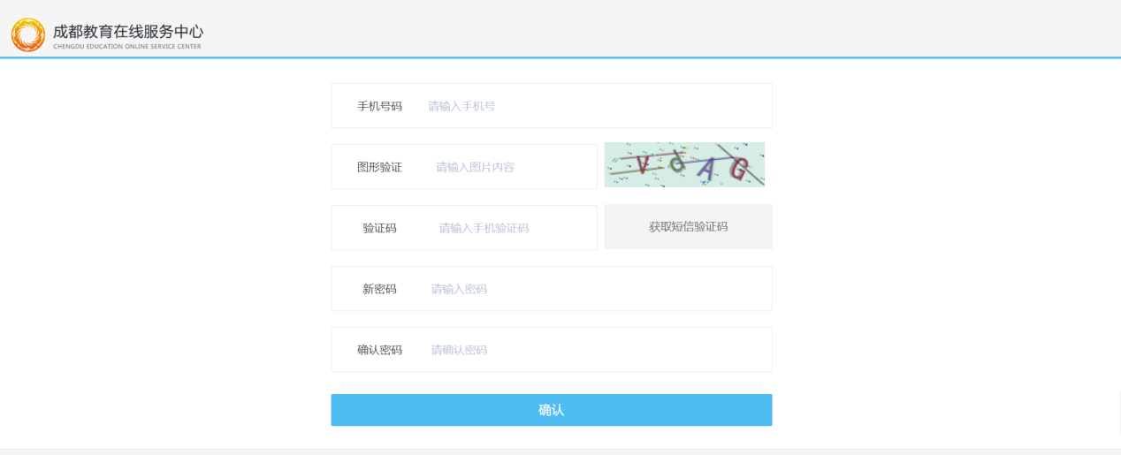

- 教师资格网上申报流程
第一步：通过首页点击“教师资格信息网上确认”，进入申报界面。
第二步：进入可查看申报须知，申报人需仔细阅读当前申报须知，准确把握申报时间。（注：须知以当年挂网须知为准，以下为示例）
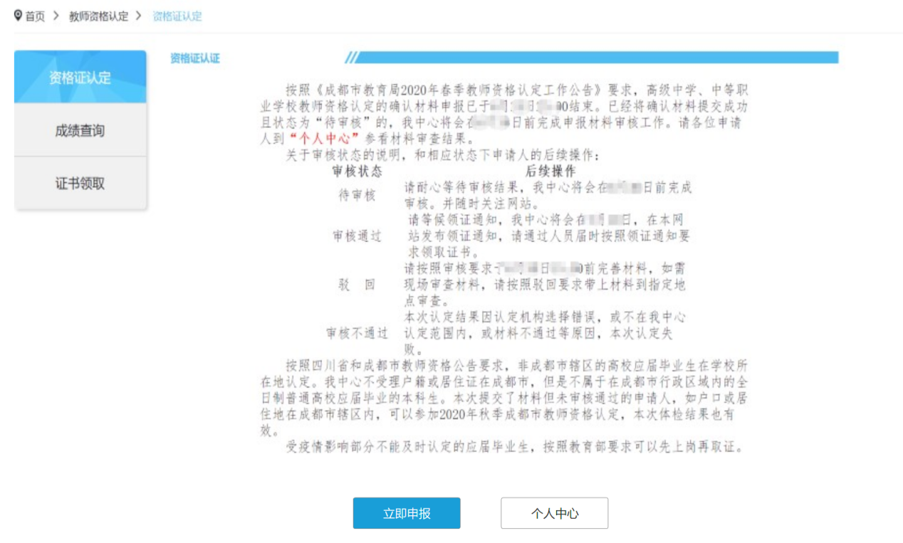
（示例）

第三步：填写申报材料，姓名、身份证（身份证获取的是注册人的身份证，如申报人与注册人不符，申报人可对身份证进行手动输入更改）
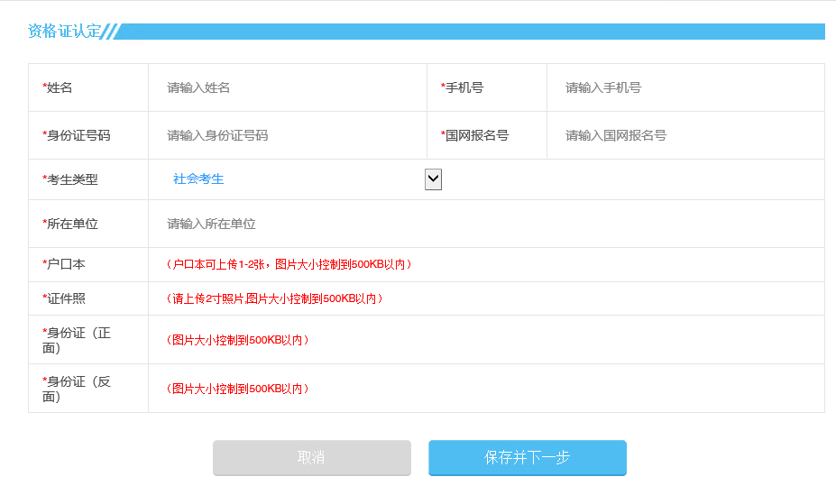

第四步：上传体检报告，提交审核。
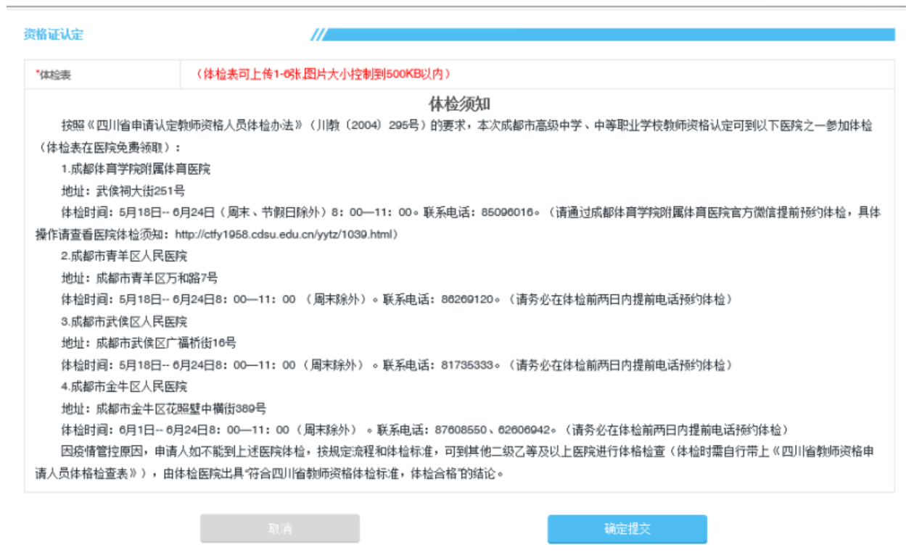
第五步：提交成功，提交成功后用户可到“个人中心”查看申报记录

- 个人中心
1.进入个人中心可查看当前已申报的记录。
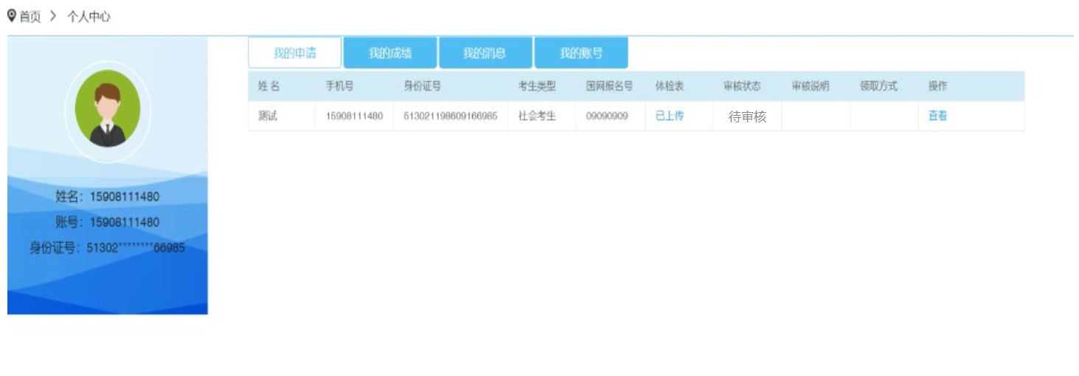
2.审核状态说明：
待审核 提交审核后，申报记录的申报状态为“待审核”状态，需等待工作人员审核；
审核成功 审核成功后审核状态为“审核成功”，
驳回 如资料信息不符合标准，工作人员将对该资料进行驳回，驳回后审核状态为“驳回”，申报人需修改申报资料后再次提交审核。

